Braas Linienfirst N Teak Zeltdachglocke 4 Abgänge 10-45° Obergr.

BMI Deutschland BRAAS

Eigenschaften

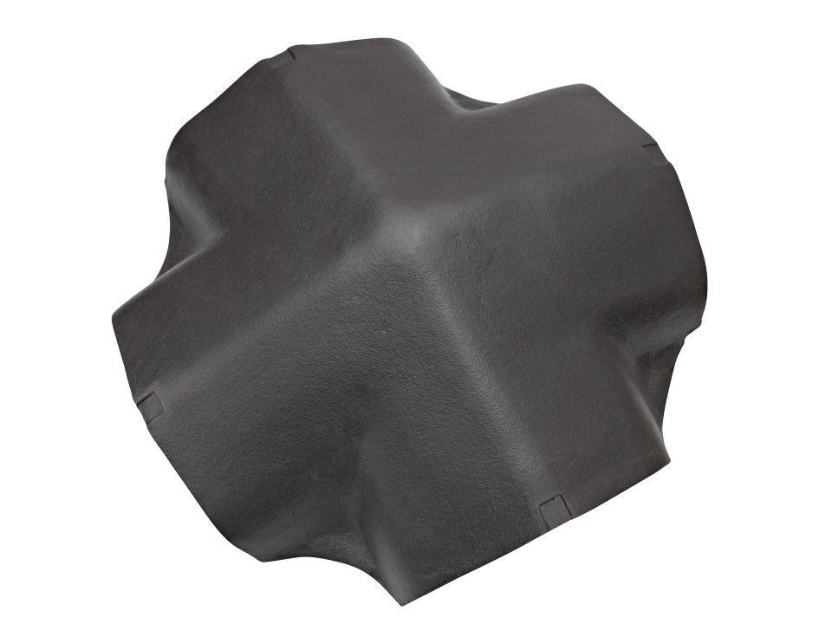

GTIN:

4019503161022

HAN:

07797502

Art Formziegel

First-Ziegel

Farbton

dunkelbraun

Format

Ganzer Ziegel

Oberfläche

glasiert

Breite (mm)

420,00

Länge (mm)

420,00

Farbtonbezeichnung Hersteller

Teak